Los ingenieros de telecomunicación utilizan la comunicación por satélites de órbita baja para monitorizar en tiempo real cualquier asunto, incluso la prevención de catástrofes
- En el encuentro organizado por la Asociación Española de Ingenieros de Telecomunicación-Madrid se expusieron temas tan importantes como las distintas aplicaciones de estos satélites y los avances tecnológicos de dichos dispositivos
- En la jornada han participado Sergio Cuevas del Valle, Lead Aerospace Engineer de FOSSA Systems; junto con Inmaculada Sánchez Ramos, presidenta de la Asociación; y José Andrés Berzal, vocal de la Asociación

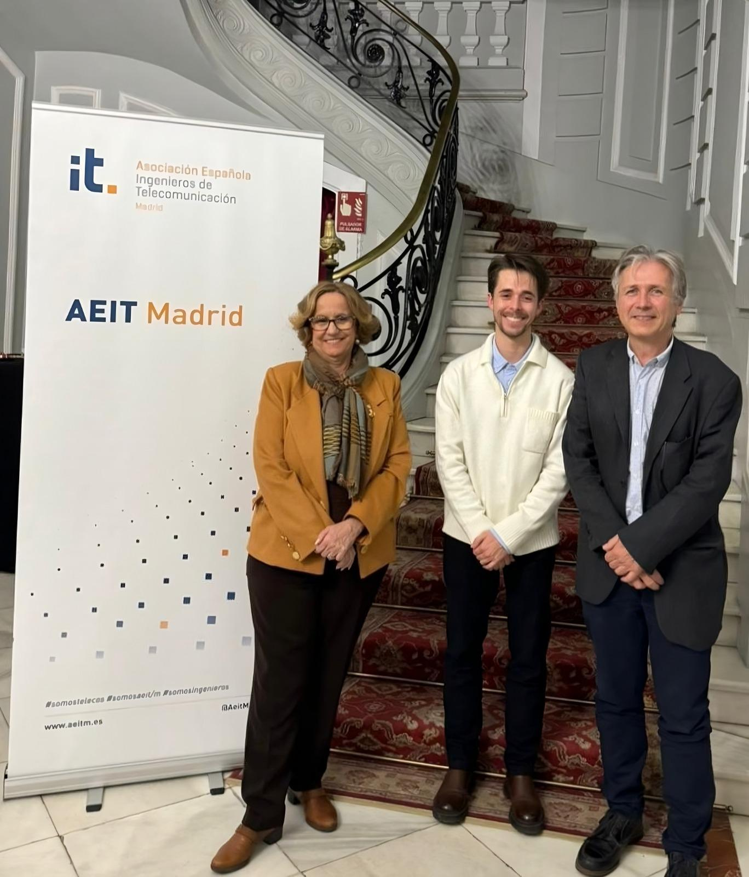

Madrid, 13 de noviembre de 2024.- El pasado 4 de noviembre, enmarcado en la Semana de la Ciencia, la Asociación Española de Ingenieros de Telecomunicación-Madrid organizó una jornada sobre el papel de los ingenieros de telecomunicación en el aprovechamiento de las oportunidades que ofrecen los nuevas constelaciones de satélites de órbita baja para conectar y recibir datos desde cualquier zona del planeta.
En el encuentro, moderado por Inmaculada Sánchez Ramos, presidenta de la Asociación, y José Andrés Berzal, vocal de la Asociación, se abordaron temas de gran relevancia, como las aplicaciones de los satélites en órbitas bajas, los avances tecnológicos recientes en este sector y el desafío de la brecha tecnológica europea en comparación con el resto del mundo, que bien señaló José Andrés Berzal.
Junto con Sergio Cuevas del Valle, Lead Aerospace Engineer en FOSSA Systems, los ponentes profundizaron en los diversos usos de la recopilación de datos por satélite de órbita baja, especialmente en la monitorización en tiempo real, que proporciona a los operadores la información esencial para una toma de decisiones eficaz. En este sentido, la presidenta de la Asociación de Ingenieros de Telecomunicación de Madrid, Inmaculada Sánchez Ramos, destacó que este tipo de aplicaciones hubieran tenido un papel crucial frente a la DANA que ha afectado recientemente al territorio español ya que, como informó Cuevas, “a través de las constelaciones satelitales no se requiere de infraestructura terrestre, que queda inhabilitada en estas situaciones de emergencia”.
Asimismo, dentro de este ámbito de monitorización y mantenimiento, también se resaltó la utilidad de estos sistemas en smart cities. La presidenta de la Asociación mostró interés en la actividad de FOSSA y su colaboración con administraciones locales para suministrarles las plataformas necesarias para la obtención de datos sobre el estado de la ciudad en tiempo real y, de esta forma, se optimicen rutas y tareas, como la situación de los parques, del tráfico y la gestión inteligente de residuos.
Sobre la Asociación Española de Ingenieros de Telecomunicación de Madrid (AEIT-Madrid)
La Delegación en Madrid de la Asociación Española de Ingenieros de Telecomunicación (AEIT-Madrid) nace en 2009 por mandato de la Asamblea General de la Asociación Española de Ingenieros de Telecomunicación (AEIT), con el objeto de completar su modelo territorial y dar un servicio de proximidad a sus asociados en una Comunidad Autónoma que concentra a unos 3.000, alrededor del 40% de los asociados del total nacional.
Con el fin de ser la asociación de referencia para todos los Ingenieros de Telecomunicación que desarrollan su actividad en la Comunidad de Madrid, AEIT-Madrid tiene entre sus líneas prioritarias de trabajo la de potenciar la relevancia socioeconómica de la Ingeniería de Telecomunicación y sus profesionales, mediante la intensificación de las relaciones con las empresas, instituciones y universidades de la Comunidad, así como el fomento de la incorporación y participación activa de sus asociados, especialmente de los más jóvenes, y la provisión de herramientas que faciliten su orientación y reciclaje profesional, para impulsar su reconocimiento en los ámbitos empresarial e institucional, así como en el mercado de trabajo.

Más información:
Actitud de Comunicación
Carlota Ramos carlota.ramos@actitud.es
Mirella Palafox mirella.palafox@actitud.es
91 302 28 60

